Universidad Nacional Autónoma de México

Facultad de Estudios Superiores Cuautitlán

**Proyecto:** Mesa de Ayuda

**Por:**

* Castillo Campos Humberto
* Gatica Luna David Israel
* Osornio Gallardo Miguel Arturo
* Santana Escoto Nevin Orlando
* Silva Alzua Paul

**Profesor:** Pineda Muñoz Carlos

**Desarrollo De Aplicaciones De Bases De Datos**

Grupo 2602

Índice

**Introducción**

La creación de una página web constituyó un reto grupal ya que el equipo conformado para realizar el sitio web tuvo que irse construyendo como un verdadero grupo de trabajo para repartirse actividades pero que al mismo tiempo todos los integrantes supieran el objetivo del proyecto.

La página que estábamos encargados a realizar era un sitio donde se brindara soporte y asistencia, por lo cual optamos por realizar una página estándar y que fácilmente se adecue a las necesidades del usuario que requiera usar este tipo de sitio web.

Cabe recordar que los principios básicos de una página web que brinda los servicios de soporte y asistencia es ayudar a un usuario sobre un servicio o producto que anteriormente el usuario adquirió, así como resolver dudas acerca del mismo servicio producto.

Por lo tanto este sitio lo convierte en une mesa de ayuda eficaz para tener una excelente comunicación entre el cliente y el administrador del sitio.

**Misión**

La misión del sistema es tener un uso útil y eficaz para que los clientes y dueños estén conformes con este y ayude a los clientes a encontrar una solución al problema que enfrentan, el cual debe ser enfocado al giro de la empresa.

**Visión**

Ser un sistema amigable y que este en contantes cambios para que no se vuelva un sistema obsoleto y así los clientes puedan tener acceso con facilidad y que sea un sitio intuitivo para el mejor control del mismo.

**Objetivos**

* Ser un sistema amigable que cualquier persona lo pueda utilizar fácilmente.
* Mantener como principio la comunicación entre el cliente y el administrador de la página.
* Ser un sitio innovador y con facilidad de manejo.

**Implantación del sistema**

Este sitio web se desarrolló principalmente para que las personas que tengan problemas con cualquier dispositivo electrónico u otro objeto, se le pueda dar una serie de pasos a seguir para poder llegar a la solución de su problema.

La persona que este navegando en nuestro sitio encontrará la respuesta a lo que busca muy rápidamente y sencillo ya que está diseñada para que cualquier persona de cualquier edad pueda hacer uso de esta gracias a su amigable y fluida presentación en la que está diseñada. Aunque existe un apartado con ayudas y consejos por si no es posible acceder a lo que se desea.

Para saber más sobre la implementación de nuestro sistema, en los siguientes puntos se verá reflejado todo lo concerniente a al mismo, es decir; seguridad, rendimiento, manuales, etc.

**Análisis del sistema**

Desarrollamos un sitio web amigable, completo y eficaz en el cual el usuario puede hacer un buen uso de este y encontrar lo que desea. Nuestro sitio es una mesa de ayuda la cual consiste en que el usuario que acceda a la página es porque tiene algún problema o duda acerca de algún dispositivo o artefacto que él tenga, entonces nosotros le ayudaremos a solucionarlo siguiendo algunas recomendaciones que le daremos.

Para finalizar, estamos orgullosos de poder proporcionar este sitio web, ya que con esto podremos ayudar a mucha gente resolviendo algunos de sus problemas de manera rápida y sencilla, al igual que es de nuestros primeros proyectos en equipo bien estructurado y completo que hemos logrado hacer.

**Restricciones dentro del sistema**

* Cuenta con un login de usuario y contraseña para que tanto trabajadores y clientes solo ingresen al sitio si están registrados en la base de datos.
* El password será cifrado, al momento de registrarse y al iniciar sesión.
* Solo personal autorizado tendrá acceso a la información registrada en la base de datos para poder hacer modificaciones.

**Requerimientos funcionales**

* El apartado de usuario y contraseña solo permitirá la entrada a aquellos clientes y trabajadores que anteriormente se hayan registrado en el login.

**NOTA:** Este punto viene explicado detalladamente en el manual de usuario.

**Requerimiento de software**

* Instalar Sistema operativo.
* Instalar un navegador de internet actualizado.
* Conexión a una red de internet.

**Requerimientos de hardware**

* Cualquier dispositivo electrónico que tenga acceso a un navegador de internety conexión a la red.

**Usabilidad**

Para poder ver como se usa el sitio web que hemos creado se anexara un manual de usuario para especificar las funcionalidades de la página web, desde el login de usuario hasta las acciones que se pueden realizar dentro del sitio.

Nota: El manual de usuario se anexara en las páginas siguientes.

**Seguridad**

El sitio web cuenta con una opción donde se garantiza la entrada al sistema, no cualquier persona puede entrar al sistema, si no que necesita estar registrado en nuestra base de datos.

**Rendimiento de la página web**

Especificaciones del rendimiento de la página web:

* Funcional para cualquier tipo de sistema operativo.
* Contar con navegador de internet.
* JAVA y Adobe Flash actualizados.

Como se puede dar cuenta los requerimientos para el rendimiento del sitio web son mínimos, todas las computadoras y dispositivos con acceso a internet cuentan con tales requerimientos lo que lo hace que sea una página web amigable.

**ANALISIS FODA DEL PROYECTO**

**Fortalezas**

El grupo de trabajo “Robert’s” ve en su sitio web demasiado futuro ya que pretende ser un proyecto emprendedor y al ser un página web que se puede adaptar a diversos giro de negocio, es decir la página web está diseñada para ser modificada con facilidad dependiendo la necesidad de algún usuario que requiera contratar los servicios de este sistema. Es un sistema muy sencillo, fácil de usar pero seguro y confiable que a todos les agrada usarlo y cumple con las especificaciones para las que fue creada.

**Oportunidades**

* Página web con la facilidad de ser modificada para el agrado de diferentes clientes.
* Se puede mejorar el código con críticas constructivas y estar en constante actualización muy fácilmente que hasta los mismos empleados lo podrán modificar, claro con permiso del autor y capacitación del mismo.

**Debilidades**

* Por ser un sitio web nuevo tiene la posibilidad de no ser muy exitoso al introducirse al mercado.

**Amenazas**

* Aunque ya tenemos los estudios para lanzar una empresa dedicada a la creación de páginas web, la probabilidad cierta de que a la gente pudiera contratar nuestros servicios, es un poco baja por la inexperiencia laboral.

**Construcción del sistema**

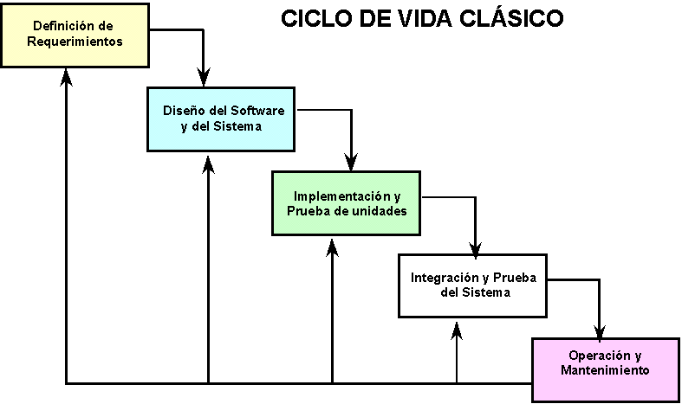Para llevar a cabo la construcción de nuestro sistema seguimos cuidadosamente los pasos del ciclo de vida para que el sistema fuera confiable y se haya realizado de la mejor manera posible, estando seguros de que no tiene fallos y haciéndolo de la manera más correcta.

**Diagrama de Gantt**

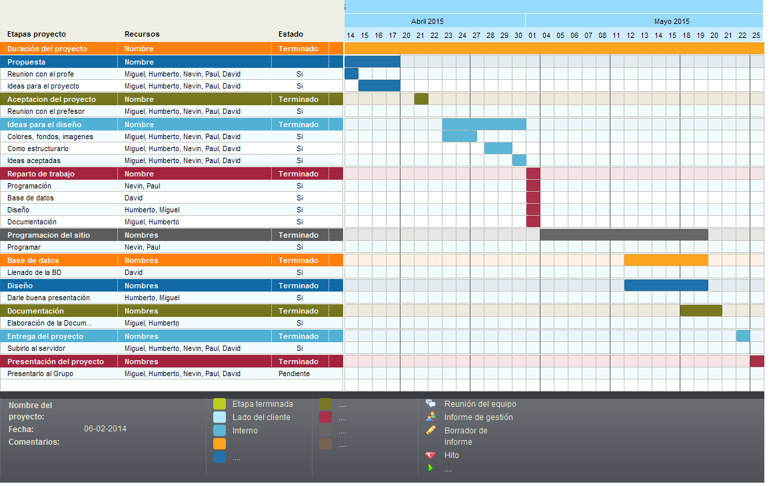

**Algoritmos**

**Algoritmo de la parte de log in**

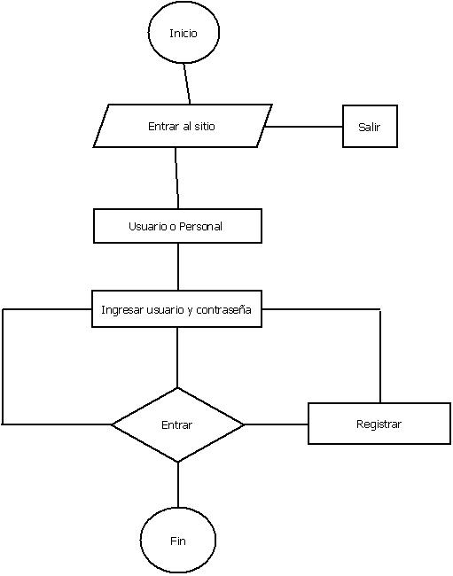

**Algoritmo de la sesión de usuario**

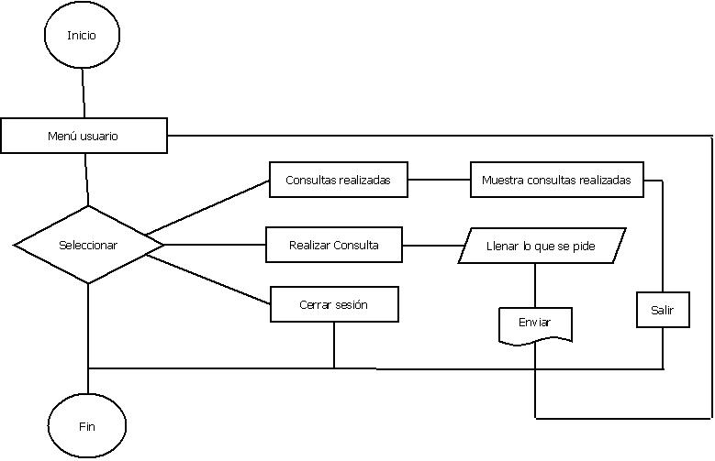

**Algoritmo sección trabajador**

